1. IGRA: „ČAROBNA VREĆICA“
Materijali:
- 3 do 5 različitih predmeta npr. jabuka, banana, lego kockica, štipalica ili sl. Odaberite kontrastne predmete različitih oblika i tekstura.
- vrećica (idealna bi bila ona s vrpcom npr. platnena vrećica za papuče ili rublje)
- ručnik ili kuhinjska krpa

Opis:
Cilj igre je na temelju osjeta opipa pogoditi koji je predmet u vrećici. Pokažite djetetu predmete jedan po jedan, neka ih prvo imenuje. Objasnite djetetu da ćete se igrati pogađanja predmeta. Uputite dijete da se okrene i zažmiri. Odaberite predmet i stavite ga u vreću, a ostale prekrijte ručnikom. Neka dijete otvori oči i umetne ruku u vrećicu. Dajte mu vremena da istraži predmet. Dijete ne imenuje odmah predmete, već prvo odgovara na pitanja kojima će opisati predmet kao npr. „Kakvog je oblika?“, „Je li je mekano ili tvrdo/glatko ili hrapavo?“, „Što misliš koje je boje?“ i sl. kako dijete stječe sigurnost u igri, stavite u vrećicu dva predmeta odjednom, a potom tri. Slijedeći put ponudite djetetu da pogađa više različitih predmeta.

Cilj i zadaće:
- razvoj taktilne percepcije
- razvoj govornih vještina
- bogaćenje djetetovog vokabulara
2. IGRA: „GURAJ!“ (dva ili više igrača)
Materijali:
- pik traka
- novčić za svakog igrača
Opis:
Cilj ove igre je izbaciti protivnikov novčić iz prostora za igru. Pik trakom se na glatkoj površini, na primjer na parketu ili na stolu, označi prostor za igru. Igrači postave novčiće na rubove, što dalje jedan od drugoga. Naizmjence prstom odguruju novčić (novčić klizi po površini) prema unutrašnjosti tog prostora. Kad su svi novčići unutra, naizmjence se nastoji udariti protivnikov novčić kako bi se on izgurao van. Ako igrač uspije udariti neki novčić, igra ponovo. Pobjeđuje onaj igrač koji zadnji ostane unutar polja za igru.

Cilj i zadaće:
- razvoj regulacije emocija: poštivanje pravila, prihvaćanje poraza
- razvoj okulomotorne koordinacije
- stjecanje iskustva o uzročno-posljedičnim vezama

3. STVARALAČKA AKTIVNOST: „CVIJET“
Materijali:
- kolaž papir u boji: 2 zelena, crveni (može i bilo koji drugi, ovisno o tomu kakve boje želite da cvijet bude) i žuti. Ukoliko nemate kolaž papira, obojite bijeli papir ili iskoristite novine
- škare
- selotejp ili ljepilo u stiku
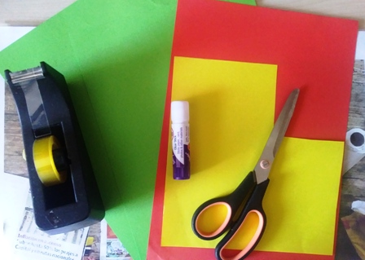

Opis aktivnosti:

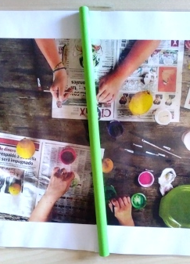

- Za stabljiku po dužini zarolati jedan zeleni papir. Zalijepiti.

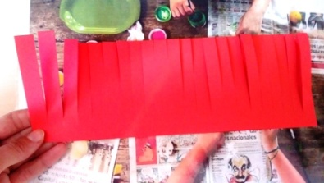
- Crveni papir presaviti na pola (duže stranice papira) te rezati trakice širine otprilike 1 cm, počevši od savijenog ruba do cca. 1 cm od vanjskog ruba preklapanja papira (NE DO KRAJA!)

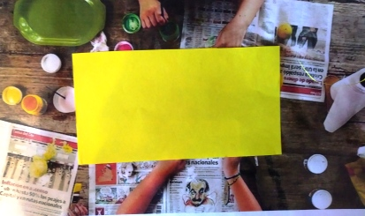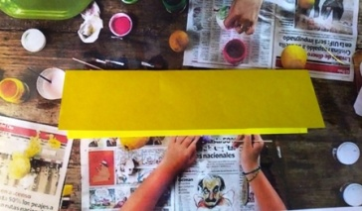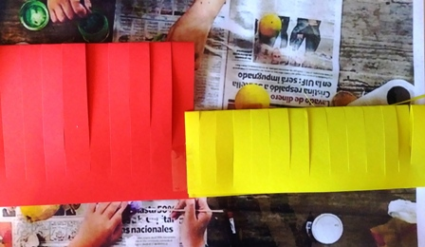
- Ponoviti postupak i sa duplo manjim žutim kolaž papirom te ljepilom spojiti oba papira tako da se poravnaju rubovi papira kao što je prikazano na slici.

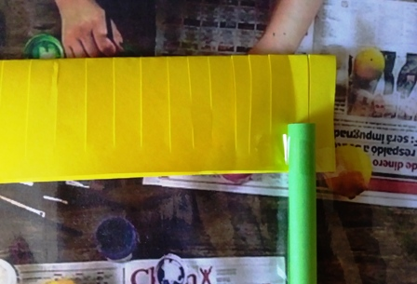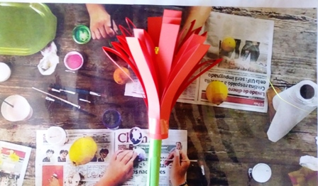

- Jedan vrh stabljike zalijepiti na kraj žutog papira te zarolati do kraja crvenog papira i učvrstiti ljepilom kao na slici.

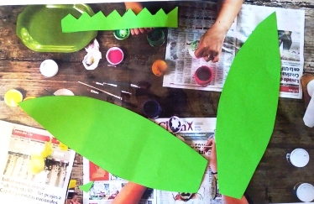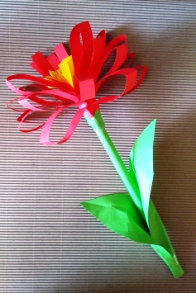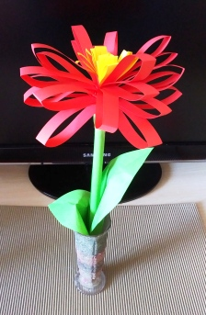

- Od drugog zelenog papira izrezati dva lista i čašku cvijeta. Namazati ljepilom donji rub listova i zalijepiti pri drugom, donjem kraju stabljike, papir za čašku zalijepiti preko ruba spajanja cvijeta sa stabljikom. Raširiti latice prstima i cvijet je gotov.

Budući da se u nedjelju, 10.05.2020. obilježava Majčin dan, ovo je idealna aktivnost za djecu za izradu malog, ali od srca velikog znaka pažnje za njihove majke. Naravno, uz pomoć njihovih tata!

Cilj i zadaće:
- razvijanje fine motorike prstiju i šake
- razvijanje okulomotorne koordinacije
- razvijanje pozitivnih emocionalnih stanja

4. AKTIVNOST: „ŠTO SE KRIJE U LEDU?“
Materijal:
- vrećice za zamrzavanje
- malene igračke
- voda
- sol

Opis igre:
Ova igra idealna je istraživačka aktivnost za usvajanje novih spoznaja o krutom agregatnom stanju vode – ledu. Budući da je led sam po sebi veoma atraktivan poticaj, ova aktivnost privući će veliki dječji interes. U vrećice stavite igračke te ih napunite vodom, količinski po vlastitoj želji. Potom stavite u zamrzivač i pričekajte da se u potpunosti zaledi.

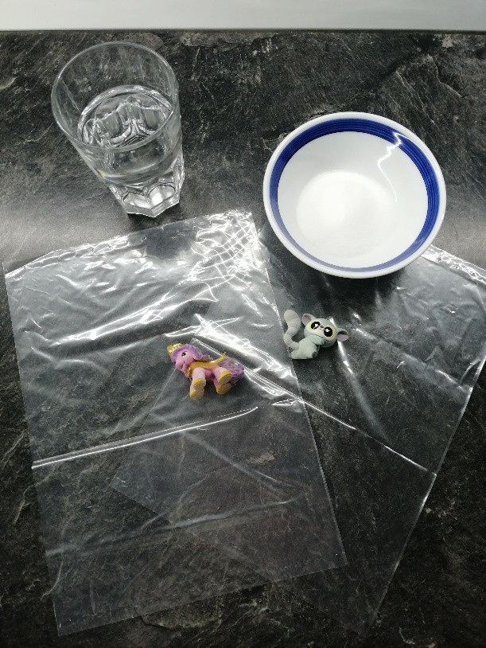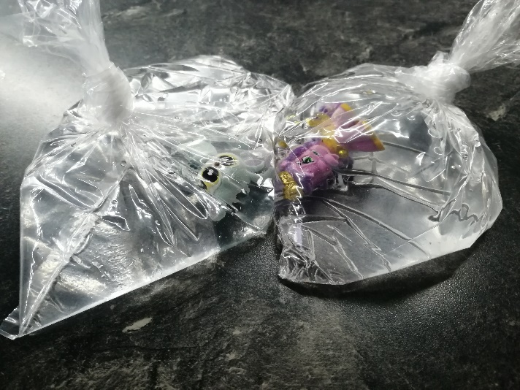
Izvadite iz zamrzivača, odstranite vrećice te led postavite u posude. Ponudite djetetu sastojke poput soli i tople vode koje će prosuti odnosno politi preko leda promatrajući pritom promjene njegovih fizikalnih svojstava. Potaknite dijete na razgovor i istraživanje što bi još moglo doprinijeti otapanju leda.

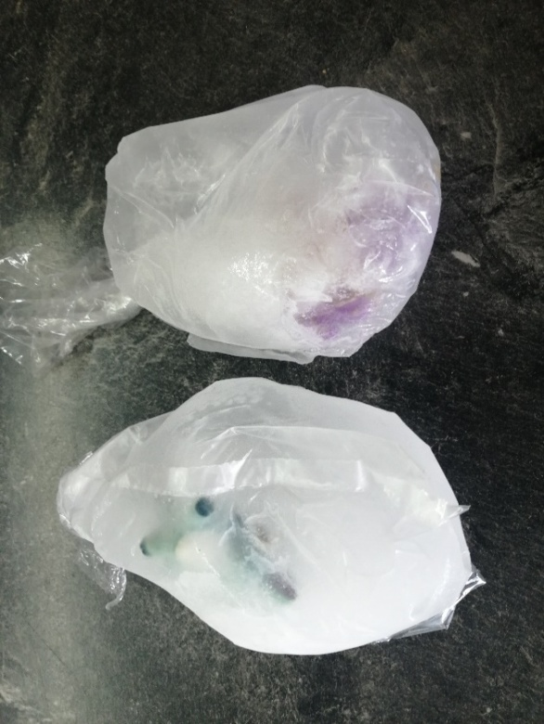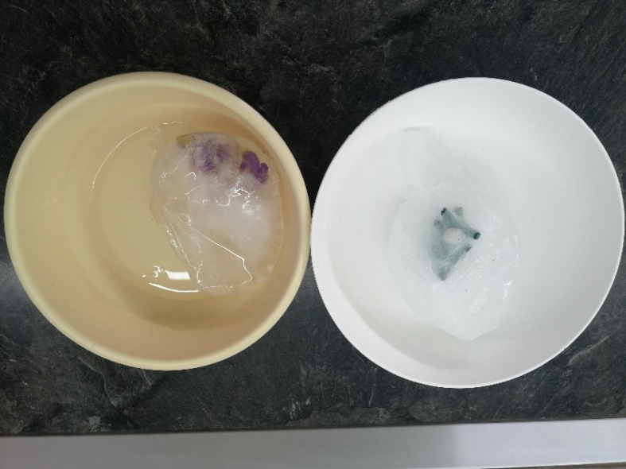

Cilj i zadaće:
- usvajanje novih spoznaja o svojstvima vode
- poticanje razvoja taktilne percepcije

- AKTIVNOST: „NASTAVI REČENICU“

Opis igre:
Brojalicom ili u dogovoru s djetetom odlučite tko prvi započinje igru. Prvi igrač izgovara na glas bilo koju riječ koju želi. Sljedeći igrač ponavlja tu riječ i izgovara nakon nje također riječ koju želi. (npr. „Ja“; „Ja želim“; „Ja želim ići“…) Igra se tako nastavlja dok netko ne pogriješi u redoslijedu riječi u rečenici. Riječi mogu, ali i ne moraju tvoriti neku smislenu cjelinu. Djeca pokazuju veći interes za igru ukoliko rečenice nemaju smisla te se ujedno igra i prožme humorom, a djeca samoinicijativno traže ponavljanje iste.
Cilj i zadaće:
- Razvoj sposobnosti pamćenja
- Razvoj koncentracije

